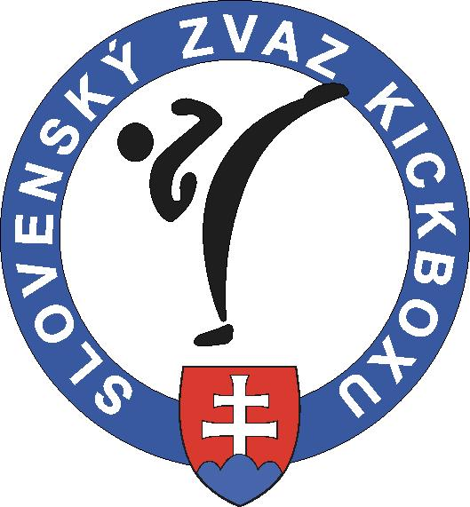 Slovenský zväz kickboxu

Z á p i s n i c a č. 3 / 2010
z porady Výkonného výboru SZKB zo dňa 26.3. 2010
konaného v Prešove

Prítomní : ONUŠČÁK – predseda, VIŠNAI- podpredseda HORÁK – gen. sekretár, KOLOZSY – ŠTK, ŠPÁNIKOVÁ – hospodár, NAVRÁTIL – TMK, MELKO - RDK

Ospravedlnení : 0

Neospravedlnení : 0
P r o g r a m : 1. Otvorenie a kontrola úloh
2. Slovak open 2010- zhodnotenie, bilancia, budúcnosť
3. Daňové priznanie- financie SZKB na rok 2010, členské poplatky
4. Sekretariát SZKB – ďalšie fungovanie
5. Príprava VZ SZKB a M-SR 2010
6. Slovenský pohár 2010/2011 – plán, zmeny fungovania a
kompetencií SZKB a usporiadateľského klubu
7. Rôzne
K bodu 1 - Otvorenie.............

Otvorenie VV SZKB vykonal p. Onuščák, v ktorom privítal všetkých zúčastnených a odovzdal slovo p. Horákovi, ktorý po kontrole úloh poznamenal, že úlohy z minulého VV boli splnené.

K bodu 2 – Slovak Open ...............

VV SZKB zhodnotil turnaj Slovak Open v kladoch aj v nedostatkoch a prijal závery a riešenia do budúcnosti. VV ďalej skonštatoval, že turnaj Slovak Open bude potrebné realizovať aj v budúcom roku v podobnom termíne. Za zorganizovanie turnaja VV poďakoval p. Melkovi, Kolozsymu, Onuščákovi a ďalším, ktorí sa na turnaji podieľali.

K bodu 3 –Daňové priznanie.............

VV SZKB skonštatoval, že daňové priznanie bolo podané na daňový úrad včas a v poriadku. K financovaniu SZKB na rok 2010 podal správu p. Horák. P. Onuščák oznámil VV, že bola podpísaná zmluva medzi MŠ SR a SZKB o predbežných dotáciách a taktiež aj zmluva s KŠZ. VV ďalej skonštatoval, že podľa Stanov SZKB posledným termínom na zaplatenie členského poplatku je 31.3.2010. Po tomto dátume zaniká klubu, ktorý nezaplatí členstvo v SZKB. Vzhľadom na fakt, že zápisnica sa omeškala a vzhľadom na Veľkú Noc sa tento termín predlžuje do 7.4.2010!!!!

K bodu 4 – Sekretariát SZKB .......................

P. Horák upozornil VV SZKB na porušenie Stanov SZKB v Článku 11 odstavec 1 Aparát SZKB. VV SZKB schválil rozšírenie pracovníkov sekretariátu o zvyšných členov VV SZKB.

K bodu 5 – Príprava VZ a M-SR.............................

VV SZKB schválil Program Valného zhromaždenia SZKB, ktorý bude s Pozvánkou a návratkou doručený klubom. Valné zhromaždenie SZKB sa uskutoční dňa 14.5.2010 o 18,00 hod. v športovej hale Slávia /bývalá Družba/ Rybníková 7, TRNAVA. Predsedovia komisií zašlú správy o činnosti do 22.4.2010 p. Melkovi. Členovia VV zašlú cenové návrhy na poháre a medaile na M-SR do 9.4.2010 p. Koloszymu.

K bodu 6- Slovenský pohár..............................

Bod č.6 sa presúva na ďalšie zasadnutie VV SZKB.

K bodu 7 – Rôzne..........................

- Ing. Peter ONUŠČÁK abdikoval na funkciu predsedu SZKB z pracovných dôvodov. VV SZKB prijal abdikáciu p. Onuščáka a poďakoval mu za jeho prácu vykonanú vo VV SZKB. VV SZKB poveril dočasným zastupovaním predsedu SZKB predsedu RDK, Mgr. Mareka MELKA, do termínu riadneho Valného zhromaždenia SZKB (14.5.2010).
- Mgr. Svatava ŠPÁNIKOVÁ abdikovala na funkciu hospodára SZKB z osobných dôvodov. VV prijal abdikáciu p. Špánikovej a poďakoval jej za prácu vo VV SZKB. VV kooptoval do funkcie hospodára SZKB Ing. Viktora ŽUFFU.
- predseda TMK zašle do 1.4.2010 členom VV návrh nominácie na Svetový pohár do Innsbrucku a do 5.4.2010 zašle nominačné listy pretekárom.
- P. Horák požiadal VV o doplatenie mzdy za mesiace november a december 2009 do 31.3.2010.
- VV SZKB schválil vnútorný predpis o vyplácaní finančných náhrad rozhodcom a trénerom na akciách SZKB prostredníctvom cestovných náhrad pri použití osobných motorových vozidiel v zmysle platnej legislatívy.
- ďalšie zasadnutie VV SZKB bude 9.4.2010 v Košiciach.

V B. Bystrici dňa 4.apríla 2010.

Zapísal: Mgr. Marek Melko
mob.: 0905 547 415
e-mail: melko@kickboxing.sk

